Zadání 3. kola Přírodovědné ligy 2022/2023:
NENÍ VŠE TAK ČERNÉ, JAK SE MŮŽE ZDÁT (autorka: Pavlína Kuželová)
Vážení řešitelé ,
školní rok se se školním rokem sešel a my tu opět máme biologické kolo Přírodovědné ligy. Název zadání tohoto kola se dá chápat z mnoha směrů a já věřím, že právě vy naleznete vlastní přínos v jednotlivých úkolech. Některé oblasti přírody nás totiž možná i trochu děsí (zjevem, chováním, funkčností…). Však málokdo by bez husí kůže vzal do rukou tarantuli, pousmál se nad existencí nebezpečných parazitů nebo se jen tak vydal bádat do nejtemnějších hlubin moří či jeskyní. Pojďte tedy letos zapátrat po stopách známého i neznámého, jasného i nevyjasněného a pamatujte: příroda nepotřebuje nás, to my potřebujeme přírodu… i tu zdánlivě děsivou.
1.ÚKOL: JAK SE ŽIJE S ČERNÝM FRÁČKEM (CELKEM 18B)
Frčí ve vašem šatníku černá? Řídíte se heslem: Black is not a color, it‘s a lifestyle? Pokud ne, nevadí. Buďte si však jisti, že pro následující živočichy představuje černá skutečně životní styl.
Rozmanitost přírody nezná mezí, to už nějakou dobu víte a já jsem vcelku přesvědčená, že máte z hodin nebo médií určitou potuchu o netypicky zbarvených organismech, ať už z řad známých albínských myší nebo dokonce i albínského rodu „homo“. Nedostatek pigmentu u těchto organismů je zcela patrný. Co když je ale pigmentu zbarvující kůži naopak přebytek? Dříve lidé věřili v temné schopnosti černých zvířat – měla přinášet smrt nebo mít spojitost s peklem. Dnes je na živočichy disponující touto zvláštností v lidských očích pohlíženo naopak s jistou elegancí.
- Jak se nazývá jev, který způsobuje enormní zvýšení nejmenovaného pigmentu zbarvující kůži zvířat? (3B)
- Jeden druh motýla tento jev ještě podpořil jinou zvláštností – forma jeho zbarvení je vázána na znečištěné prostředí (konkrétně březové kůry), které se během 19. století stalo v Manchesteru vlivem nárůstu továren spalujících uhlí běžné. Jaký druh (rodové + druhové jméno) motýla mám na mysli? (3B)
- Jak se nazývá tento konkrétní adaptivní jev, který se např. u tohoto motýla vyvinul? (3B)
ODPOVĚĎ
A)
B)
C)

Slavný černý panter – kdekdo o něm slyšel, ale málokdo ho skutečně viděl. Je tato rarita samostatným druhem, formou jaguára, levharta, pumy či něco zcela jiného? Ještě, než stihnete nad touto otázkou přemýšlet, odpovím vám. Přezdívku černý panter dle mého pátrání dostaly neoficiálně-oficiálně opravdu všechny takto atypicky zbarvené velké kočky. Nejčastěji se termín používá pro černého levharta. Ani černý jaguár ale není v přírodě výjimkou. Jeho populace naopak bývá vyšší než u černého levharta. Důvodem je sama matka genetika!
- Pokus se vysvětlit, jakou roli hraje genetika (co je klíčové pro vznik takového potomstva) ve vyšším zastoupení černých jaguárů oproti černým levhartům. (3B)
- Kde a kdy byl spatřen první černý panter? (3B)
- Podle vědeckého časopisu PLOS ONE nabízí přetrvávání černých jedinců mezi divokými kočkami určité výhody (maskování, regulace tělesné teploty, odolnosti vůči parazitům….). Časopis ale přišel také s jednou nevýhodou. O kterou nevýhodu se jedná? (3B)
ODPOVĚĎ
A)
B)
C)

2.ÚKOL: PO ČEM REŽISÉŘI TOUŽÍ? (CELKEM 18B)
V jednom dílu dnes již možná kultovního českého seriálu Comeback Ozzák „blábolí“ nesmysly. Jeho výrok zní: „Ono totiž v uších není tma jen tak pro nic za nic. A kdo tam rozsvítí, nemůže se divit, že odhalí sádlo zkázy.“
- Co se pravděpodobně skrývá za spojením „sádlo zkázy“, které Ozzák ve své hlášce použije? (3B)
ODPOVĚĎ
A)

Možná jste se někdy sami sebe ptali, kde filmaři berou inspiraci ke stvoření nejrůznějších monster a individuí. Dobrá zpráva je, že se často nechají inspirovat reálnými (ale ne již tak známými) živočichy NAŠÍ PLANETY. Dobrým příkladem je určitě úsek čtvrtého dílu filmu Harry Potter, kde studenti Bradavic trénují kletby, které se nepromíjí. Živočich, na kterém jsou kletby demonstrovány není pavouk ani štír, ale mezi pavoukovce rozhodně patří. Filmaři si ho tedy rozhodně nevymysleli.
- Uveďte řád (latinsky) do kterého živočich na obrázku patří. (3B)
- Uveďte rod tohoto organismu. (3B)
- Do které české zoo v Moravskoslezském kraji byste se vydali, pokud byste chtěli živočicha spatřit? (3B)
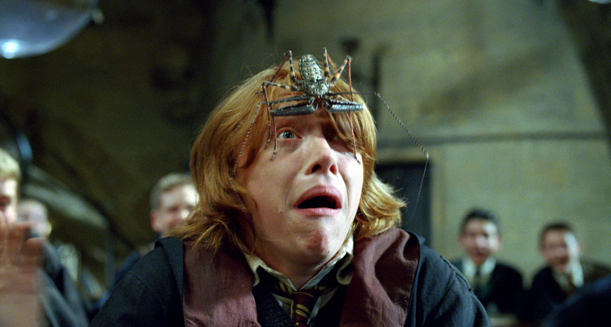
Obr. 1: Ron Weasley (zdroj: https://www.harrypotterfanzone.com/pictures/ron-with-a-spider-on-his-head/)
ODPOVĚĎ
A)
B)
C)

Zůstaneme-li ještě chvíli takříkajíc „na plátně“, můžeme obdivovat herecké výkony izraelsko-americké ikony Natalie Portman. Její spojitost se zvířectvem sice je možná okrajová, ale i přes to ji najdete. Natalie si totiž zahrála hlavní roli ve filmu, jehož název vypovídá o reálné existenci krásného obratlovce.
- Jaký je název filmu, jehož hlavní roli ztvárnila výše zmíněná herečka? (3B)
- Na kterém kontinentu se obratlovec přirozeně vyskytuje? (3B)
ODPOVĚĎ
A)
B)

3.ÚKOL: POD SVÍCNEM JE TMA ZAS O TROCHU MÉNĚ (CELKEM 14B)
Během procházky lesem a přilehlou loukou, která má primárně za cíl nalézt houby, však můžeme spatřit i něco jiného. Přírodniny, i když občas trochu neočekávané, nám mohou pomoci zjistit skladbu lesního ekosystému. V lese nedaleko Nové Paky jsem nalezla 2 odlišné přírodniny, avšak typické pro daný les.
- První fotografie znázorňuje pero jistého opeřence, který do lesa rozhodně nezabloudil náhodou. Ačkoliv pověst tohoto pěvce je v očích lidí rozporuplná, jedná se o inteligentního tvora. Osud tohoto jedince je nám neznámý, ale čeleď určit zvládneme. Do jaké čeledi ptactva patří toto pero? Pero je také možné si prohlédnout v kabinetu č. 29. (7B)
- Druhá fotografie představuje necelý obratel většího savce, pro kterého je český les rovněž typickým prostředím k životu. O který druh obratle se pravděpodobně jedná? Své tvrzení stručně zdůvodněte. (7B)
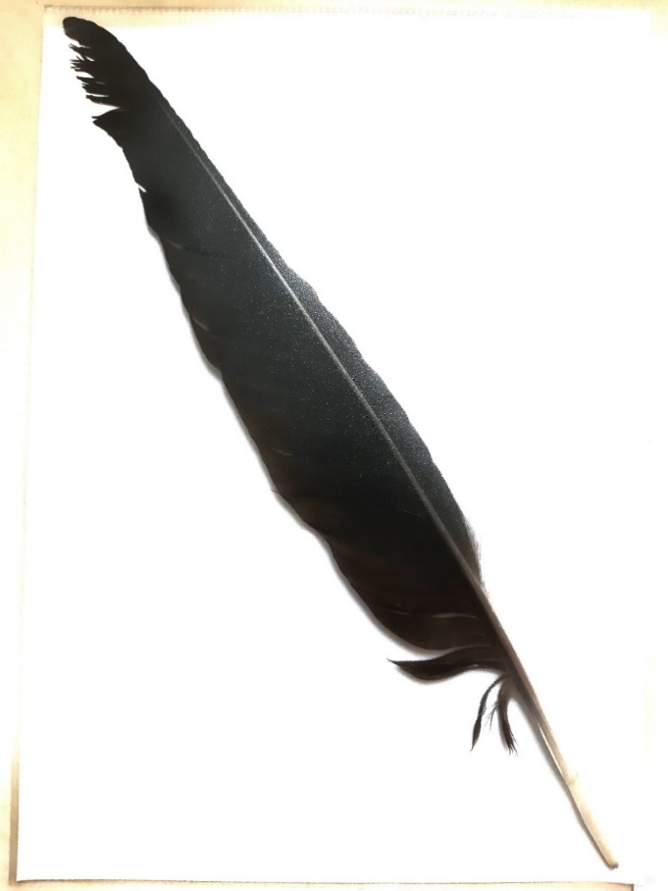
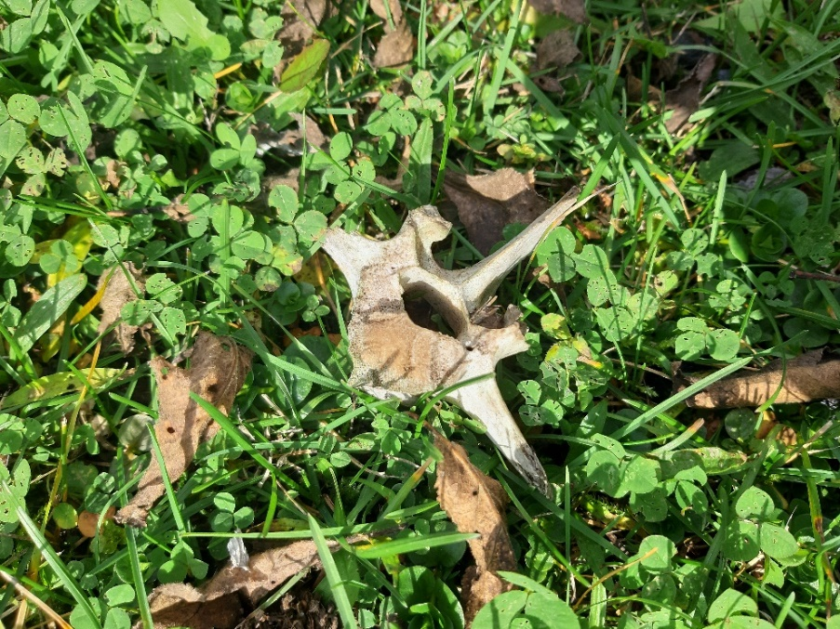
Obr. 2 a 3: Ptačí pero a savčí obratel z lesa (zdroj: autorka práce)
ODPOVĚĎ
A)
B)

4.ÚKOL: ŠIFRA MISTRA PERLOHLEDA (CELKEM 20B)
Černá perla (ale ne ta pirátská) je ukázkovým fenoménem v oboru historického „perlohledačství“. Díky své hodnotě i vzhledu by ji totiž chtěl najít téměř každý. Jak je to ale s černou barvou perel doopravdy se dozvíte, pokud správně rozluštíte následující kryptogram. Přijít na to, jak šifra funguje (a jaký je její obsah) je čistě na vás.
ZADÁNÍ ŠIFRY:
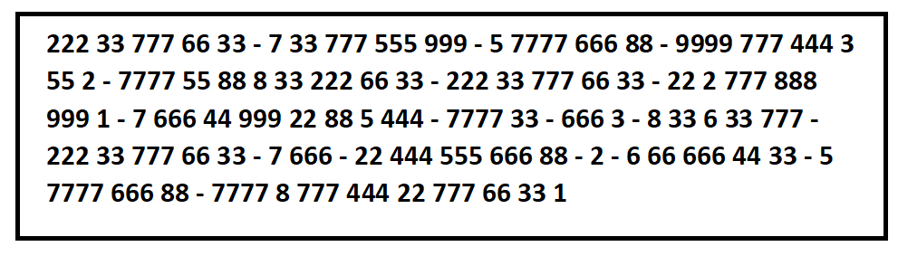
ODPOVĚĎ
znění šifry (15B):
forma šifrování- vysvětlení, jak funguje (5B):

5.ÚKOL: DÍVEJME SE KAPROVI NA ZOUBEK (CELKEM 15B – každá odpověď za 3B)
Kapr – vcelku neškodné stvoření, které se každoročně stává štědrovečerní gurmánskou prioritou mnoha českých rodin na sobě (a v sobě) skrývá překvapivé objevy. Uvedu-li nejhorší případ, který by v rámci prohlídky jednoho jedince mohl čistě teoreticky nastat, možná si tuto pochoutku na příští Vánoce dokonce i vy odpustíte. Úkolem je zjistit nejběžnější parazitické společníky kapřích rodin (doplňte do textu místo teček).
- Prvního zástupce, kterého představím, je ………………………. ……………………….. (rodové + druhové jméno) – nejběžnější rybí ektoparazit, který je schopen přenášet určité další krevní parazity. Nápadně velká přísavka, větší než průměr jeho těla, je jeho dominantou.
- Na živém jedinci také můžeme zřídka pozorovat korýše jménem …………………… (rod) s lehce olivovým zbarvením. Jeho důmyslnou skrytost však odhalí nápadné oči a silný štít. K udržení se na rybích šupinách či ploutvích mu zespodu těla poslouží též kvalitní přísavky.
- Následující korýš …………………… ……………………… (rodové + druhové jméno) je ukázkovým rybím parazitem. Ačkoliv tento negativní vztah provozují pouze samičky, představuje velkou hrozbu pro rybí žábry. Udržení na žábrách ryb těmto samičkám spolehlivě zaručí pozměněná tykadla. Právě díky štědrosti svého hostitele vytvářejí samičky korýše na zadečku vajíčka připomínající hrozny.
- Zabrousíme-li do střeva kapra, můžeme si povšimnout dospělce ……………………… (rod) se svojí specifickou tělesnou stavbou. Absence přísavek na bizarní hlavičce či článkování těla tohoto živočicha vzbuzuje pod mikroskopem představu o jiném světe.
- Opravdoví odborníci se při preparaci čočky mohou setkat s larvou ………………….. (rod) v podobě bílých chomáčků. Prioritou tohoto parazita je střídání třech hostitelů. Tento nezvaný host napáchá pěknou neplechu, neboť kaprům zhorší zrak a díky tomu se kapři stávají snadnější kořistí pro jiné živočichy!
6.ÚKOL: FIXUJME VĚDOMOSTI (CELKEM 15B)
Pokus, který mě před nedávnem opravdu zaujal a rozhodla jsem se ho realizovat i zde, je velice jednoduchý. S biologií má společné asi pouze využití vody a nádech mineralogie v podobě porcelánového talíře (ale to se také počítá ). Také jsem se tematicky vynasnažila nakreslit nějakého „bezouše“ (pozn. red. bezobratlý živočich), ale pravděpodobně by se v biologické nomenklatuře špatně dohledával.
K pokusu jsem použila skutečně pouze porcelánový talíř, vodu a fixy! Na výsledek se můžete podívat na následujícím obrázku. Realita je taková, že zatímco s použitím jednoho druhu fixu se po nalití vody do talíře nestalo prakticky vůbec nic, s jiným druhem fixu byl pokus zajímavější – obrázek se odloupl a cestoval po vodě bez nejmenších zábran. Pro názornou demonstraci je přiloženo video: https://www.youtube.com/watch?v=QTELJuTSJhE
PS: Že bychom už nikdy nemuseli vyhazovat špinavé džíny od fixu?
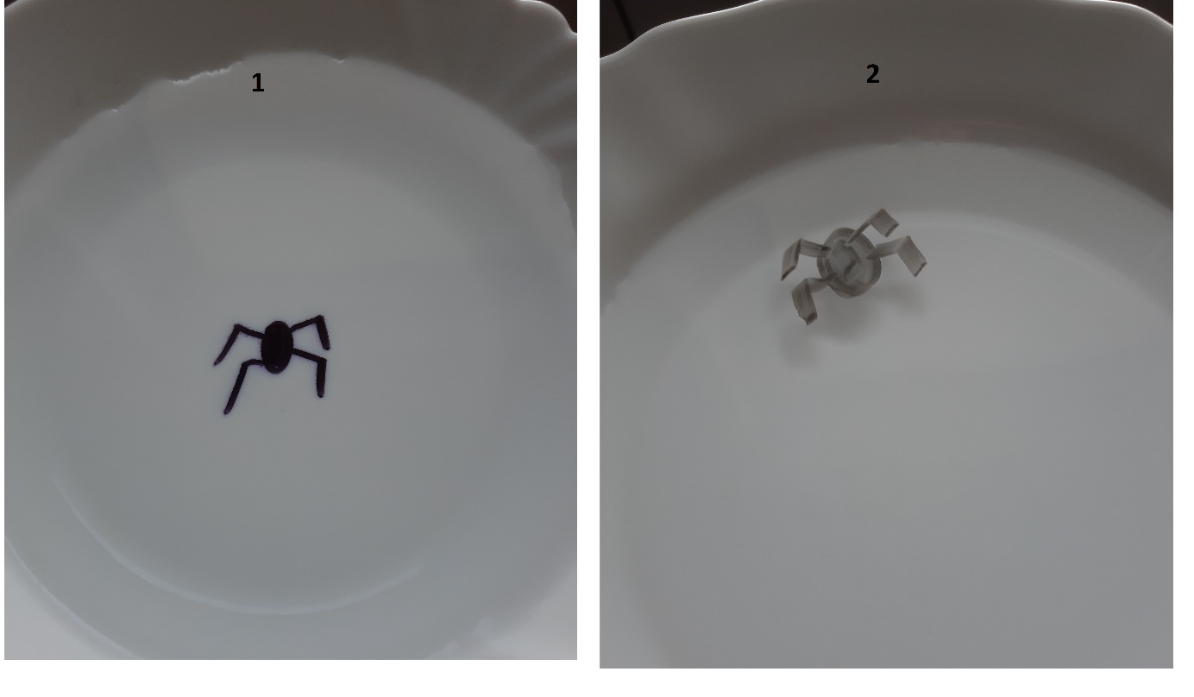Obr. 4: Pokus s fixy (zdroj: autorka práce)
- Na které fotografii je k pokusu použit permanentní lihový fix? (3B)
- Na které fotografii je k pokusu použit fix na tabuli? (3B)
- Co by se pravděpodobně stalo, pokud bychom místo vody jako tekutinu využili technický líh u varianty A? (3B)
- Co by se pravděpodobně stalo, pokud by u varianty B byla využita příliš studená voda (13°C)? (3B)
- Co by se pravděpodobně stalo, pokud by u varianty B byla využita příliš horká voda (50°C)? (3B)
ODPOVĚĎ
A)
B)
C)
D)
E)

Řešení odesílejte nejpozději do úterý 15. 11. 2022 na adresu pavlina.kuzelova@gymnp.cz .
Start 3. kola: 2. 11. 2022
Konec kola: 15. 11. 2022
Maximální počet bodů za vyřešení úloh: 100
Maximální počet bodů za rychlostní prémii: 8
Celkový maximální bodový zisk za kolo: 108
Start 4. kola: 23. 11. 2022
Souběžně probíhá Dlouhodobá úloha do 30. 11. 2022
Klíč k výpočtu rychlostní prémie podle pravidel Přírodovědné ligy:
Den odevzdání | Rychlostní prémie | Den odevzdání | Rychlostní prémie
St 2. 11. | 8 % | St 9. 11. | 4 %
Čt 3. 11. | 8 % | Čt 10. 11. | 3 %
Pá 4. 11. | 7 % | Pá 11. 11. | 2 %
So 5. 11. | 6 % | So 12. 11. | 1 %
Ne 6. 11. | 6 % | Ne 13. 11. | 1 %
Po 7. 11. | 6 % | Po 14. 11. | 1 %
Út 8. 11. | 5 % | Út 15. 11. | 0 %

